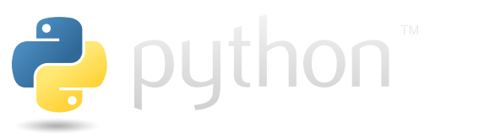
Основы программирования Python

Знание языков программирования необходимо для того, чтобы иначе взглянуть на повседневность,этот навык позволяет автоматизировать многие рутинные задачи, будь то действие, которое повторяется множество раз в работе, или поиск информации или скачивание файлов из интернета.

Знание языков программированиясущественно расширяет кругозор, позволяет разбивать сложные задачи на простые составляющие, развивает логическое и аналитическое мышление.

Python – это один из наиболее востребованных языков программирования высокого уровня.

Нет таких задач в программировании, которые нельзя было бы решить с помощью Python.

На курсе «Основы программирования Python» слушатели научатся программировать на Python, узнают, как работают функции ввода/вывода, разработают собственную игру, где смогут запрограммировать соперника так, чтобы каждый его ход был неожиданным.
Курсы ориентированы на практические занятия, теории будет уделяться необходимый минимум времени. По окончании курсов, слушатели представят разработанные самостоятельно проекты.

По окончании курса вы освоите:
- основы синтаксиса;
- ввод / вывод данных;
- условные операторы;
- циклы;
- функции;
- работа с файловой системой.

Для слушателей возраста от 15 до 55 лет
Место обучения: Сургутский нефтяной техникум
Период обучения: с 01 апреля 2021 г. по 28 мая 2021 г.
Периодичность занятий: 4 аудиторных часа в неделю
Стоимость обучения: 16 000 руб. (за весь курс)
Форма обучения: очная

По всем организационным вопросам можно общаться по телефону: 8 (922) 249- 34-11, а также по адресу: г. Сургут, ул. Кукуевицкого, д.3, кабинет № 255.

